مديرية التربية لولاية ميلة المستوى: السنة الثانية متوسط
المؤسسة : متوسطة المجاهد طويل محمد السعيد السنة الدراسية : 2023/2024
اختبار الفصل الثاني في مادة: العلوم الفيزيائية و التكنولوجية المدة: ساعة ونصف
التمرين الأول : (06 نقاط)
ذهب أحمد إلى منزل حديث البناء لأحد أقاربه، فلاحظ العمال يستعملون البكرة والحبل لرفع الحمولة إلى الطابق الأول.
- سم الجسم الذي تنسب إليه الحركة .
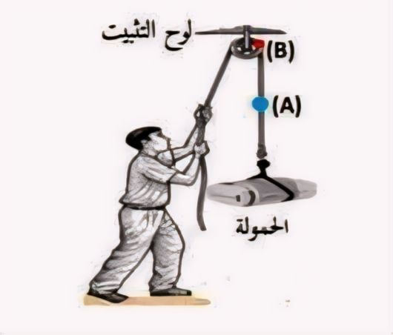
..........................................
- بين الحالة الحركية لكل من الحمولة ولوح التثبيت بالنسبة لأحمد.
..........................................................
- حدد نوع مسار النقطتين A و B بالنسبة لأحمد ثم ارسمهما.
التمرين الثاني : (06 نقاط)
عند اقتراب سائق سيارة من ممر الراجلين الموجود أمام مدرسة، بدأ في فرملة سيارته حتى التوقف من أجل عبور التلاميذ وبعدها واصل السير (مخطط السرعة).
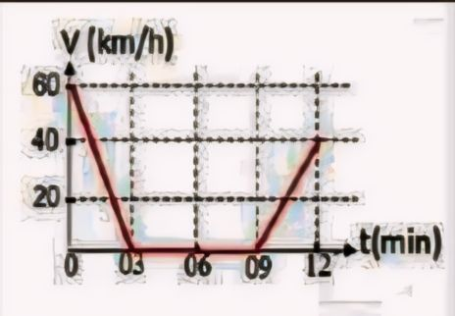
- أكمل الجدول التالي مستعينا بمخطط السرعة أدناه:
المراحل | المجال الزمني | طبيعة السرعة | نوع الحركة
- مستعينا بالمخطط حدد كل من:
- أكبر سرعة لحظية بلغتها السيارة :..............................................................................
- اللحظة الزمنية التي توقف فيها السائق:.........................................................................
- إذا علمت أن السائق انطلق على الساعة 07:00 صباحا و وصل على الساعة 11:30 صباحا ، قاطعا مسافة 315 Km ، احسب السرعة المتوسطة للسيارة.
......................................................................................................................................................................................................................................
الوضعية الإدماجية : (08 نقاط )
توقفت لعبة محمد عن الحركة رغم دوران المحرك داخلها، ففتحها لإصلاحها فلاحظ انقطاع السير المرن، فقام بتغييره كما هو موضح في الشكل المقابل :
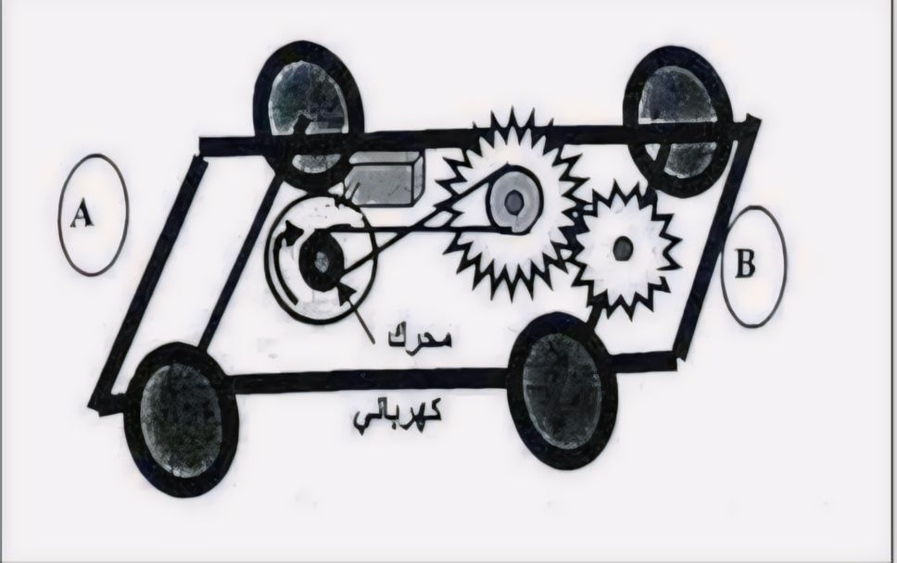
- اذكر طرق نقل الحركة الموجودة في اللعبة مع ذكر ميزة
و عيب لكل طريقة
.........................................................
........................................................
........................................................
.......................................................
.......................................................
.......................................................
- بعد تشغيل اللعبة ،حدد جهة حركتها ( نحو A أم نحو B )،علما أن المحرك يدور كما هو موضح بالسهم عليه في الشكل. .........................................................................................................
- أعد رسم عناصر نقل الحركة في اللعبة مبينا عليها بأسهم جهة نقل الحركة في كل عنصر محددا العنصر القائد.

- لاحظ أحمد أن اللعبة أصبحت تسير إلى الخلف .
- بين إمكانية إصلاح الخلل بأسهل طريقة .
..............................................................................................................................................................................................................................
الاســــــــــم:.......................
اللقـــــــــب:.......................
القســـــــم:........................

بالتوفيق يا أبطال

